Lecţia 13. Copierea formulelor şi recalcularea

Obiectivele lecţiei:
În această lecţie veţi învăţa să copiaţi formule, să folosiţi referinţele relative şi absolute la celule şi să modificaţi parametrii de calcul.

Copierea formulelor
Când copiaţi o formulă, aceasta este adaptată pentru a corespunde poziţiei celulei în care va fi copiată. De exemplu, dacă copiaţi formula =C2+C3 din celula C4 în celula D4, aceasta este adaptată pentru coloana D, devenind =D2+D3. Astfel, puteţi să copiaţi formule similare (cum ar fi totalurile pentru un grup de obiecte comercializate) într-un domeniu de celule.
Puteţi să copiaţi formulele folosind butoanele Copy şi Paste (vezi lecţia 5), dar următoarea metodă este mai rapidă:
- Executaţi clic pe celula ce conţine formula pe care vreţi să o copiaţi.
- Ţineţi apăsată tasta Ctrl şi trageţi chenarul celulei în celula în care vreţi să copiaţi formula.
- Eliberaţi butonul mouse-ului, iar Excel va copia formula în noua poziţie.
Dacă doriţi să copiaţi o formulă într-un domeniu de celule alăturat, efectuaţi paşii următori:
- Executaţi clic pe celula ce conţine formula pe care vreţi să o copiaţi.
- Plasaţi indicatorul mouse-ului pe marcajul de completare.
- Trageţi marcajul de completare peste celulele în care vreţi să copiaţi formula.
Copiere rapidă. Dacă doriţi vreodată să introduceţi aceeaşi formula într-un domeniu de celule, selectaţi-l mai întâi. Apoi, scrieţi formula în prima celulă din grup şi apăsaţi Ctrl+Enter.
SFAT
S-a produs o eroare? Dacă la copierea unei formule s-a produs o eroare, verificaţi referinţele celulei din formula copiată. Citiţi paragraful următor, Utilizarea adreselor relative şi absolute ale celulelor, pentru informaţii suplimentare.
ATENŢIE

Utilizarea adreselor relative şi absolute ale celulelor

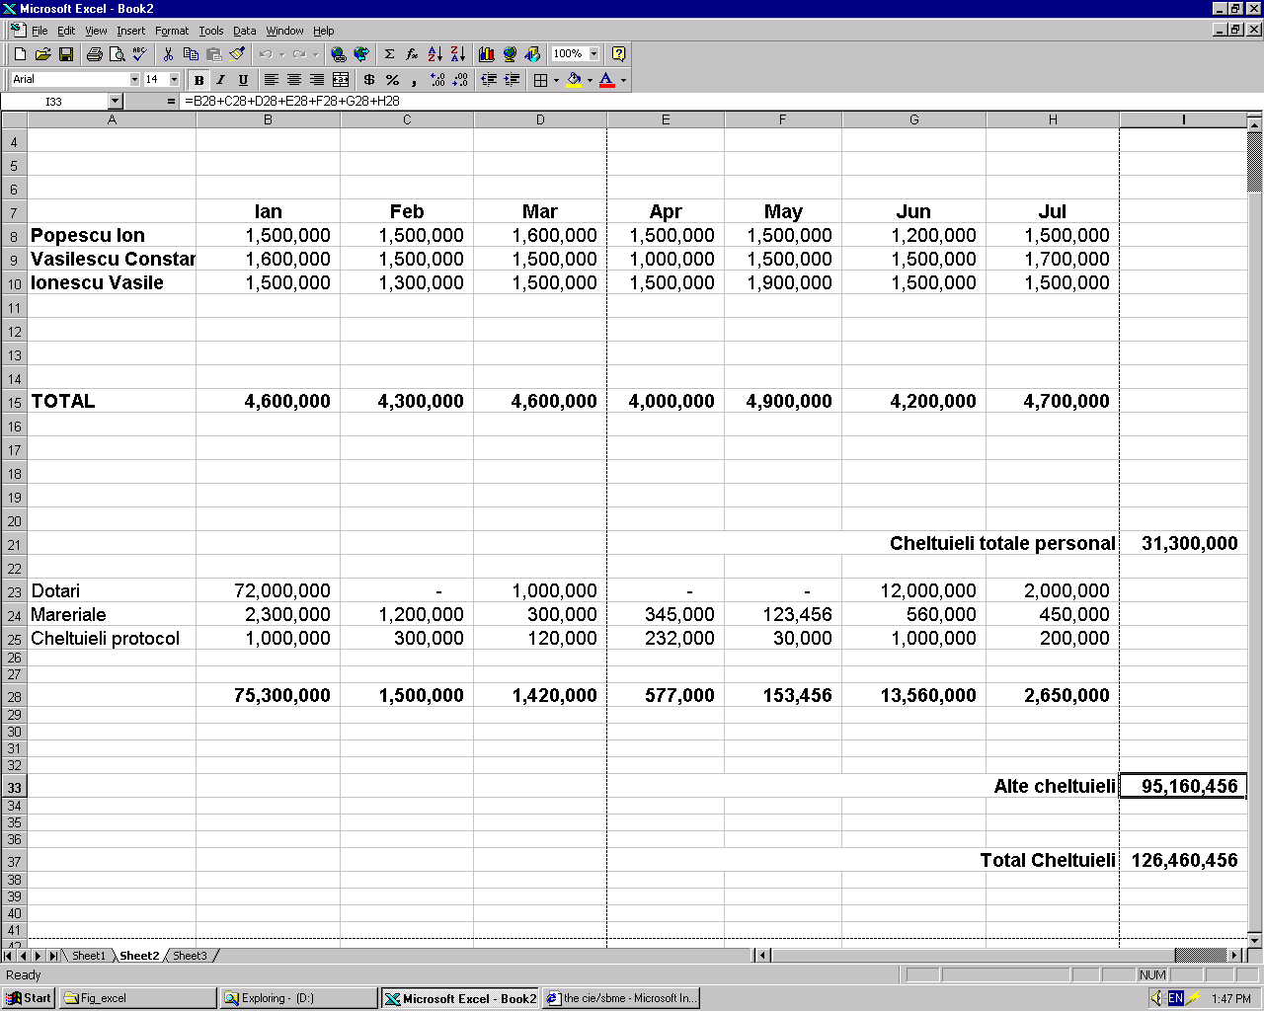
Când copiaţi o formulă dintr-o foaie de calcul în alta, Excel adaptează referinţele celulei din formule în funcţie de noua poziţie în foaia de calcul. De exemplu, dacă celula B8 conţine formula =B2+B3+B4+B5+B6, care reprezintă totalul cheltuielilor pe luna ianuarie. Dacă o copiaţi în celula C8 (pentru a calcula totalul cheltuielilor pe luna februarie), Excel va transforma automat formula în =C2+C3+C4+C5+C6.
Referinţele celulelor sunt adaptate pentru coloana C
Figura 13.1 Excel adaptează referinţele celulelor când copiaţi formulele în alte celule.
Acesta este sistemul de lucru al adreselor relative ale celulelor.
Dacă doriţi ca referinţele celulelor să nu fie modificate atunci când copiaţi formulele, veţi lucra cu referinţele absolute ale celulelor.
Absolut şi relativ O referinţă absolută este referinţă la o celulă dintr-o formulă care nu se schimbă atunci când formula este copiată în altă parte. O referinţă relativă este o referinţă la o celulă dintr-o formulă care este adaptată atunci când este copiată.
În exemplul prezentat în figura 13.1, formulele din celulele B12, C12, D12, E12, F12 şi G12 conţin referinţe absolute la celula B10, care conţine totalul cheltuielilor pe semestrele 1 si 2. (Formulele din B12, C12, D12, E12, F12 şi G12 împart sumele din rândul 8 al fiecărei coloane la conţinutul celulei B10.) Dacă nu aţi folosi o referinţă absolută când copiaţi formula din B10 în C10, referinţa la celulă ar fi incorectă şi aţi obţine un mesaj de eroare.
Pentru a face ca o referinţă la o celulă dintr-o formulă să fie absolută, trebuie să-i adăugaţi simbolul dolarului ($) înaintea literei şi a numărului care reprezintă adresa celulei. De exemplu, formula din celula B12 devine:
=B8/$B$10
Puteţi să introduceţi singur simbolul dolarului, sau să apăsaţi tasta F4 după ce introduceţi adresa celulei.
Unele formule conţin referinţe mixte. De exemplu, litera corespunzătoare coloanei poate fi o referinţă absolută, iar numărul ce identifică rândul să fie o referinţă relativă, ca în formula $A2/2. Dacă introduceţi această formulă în celula C2 şi o copiaţi apoi în celula D10, rezultatul va fi formula A10/2. Referinţa la rând (numărul rândului) ar fi modificată, dar referinţa la coloana (litera A) ar rămâne aceeaşi.
Referinţe mixte Sunt referinţe parţial absolute, cum ar fi A$2 sau $A2. Când o formulă cu o referinţă mixtă este copiată în altă celulă, nu este modificată decât o parte din referinţă (cea relativă).

Schimbarea parametrilor de calcul

Excel recalculează formulele din foaia de calcul de fiecare dată când editaţi o valoare dintr-o celulă. Într-o foaie de calcul mai mare este mai bine, însă, ca Excel să nu recalculeze până când nu faceţi toate modificările. De exemplu, dacă introduceţi foarte multe modificări într-o foaie de calcul care conţine multe formule, puteţi să micşoraţi timpul de reacţie trecând de la recalcularea automată la cea manuală. Pentru a schimba parametrii de recalculare, efectuaţi paşii următori:
- Deschideţi meniul Tools şi selectaţi Options.
- Executaţi clic pe eticheta Calculation pentru a vedea opţiunile din figura 13.2.
- Selectaţi una din următoarele opţiuni:
Automatic Acesta este opţiunea prestabilită. Ea recalculează întregul registru de calcul, de fiecare dată când editaţi sau introduceţi o formulă.
Automatic Except Tables Aceasta recalculează automat totul, mai puţin formulele din tabele.
Manual Această opţiune îi cere programului să recalculeze numai când îi spuneţi dumneavoastră. Pentru a recalcula, apăsaţi tasta F9 sau selectaţi comanda Tools, Options, Calculation şi executaţi clic pe butonul Calc Now. Când este selectată această opţiune, puteţi să dezactivaţi sau să activaţi opţiunea Recalculate Before Save (recalculare înaintea salvării).
- Executaţi clic pe OK.

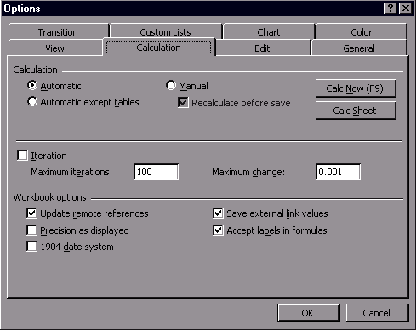

Opţiuni de calcul

Figura 13.2 În caseta de dialog Options puteţi schimba parametrii de calcul
.
În această lecţie aţi învăţat să copiaţi formule. De asemenea, aţi învăţat când trebuie să folosiţi referinţele relative şi pe cele absolute la celule, şi cum să schimbaţi parametrii de calcul. În lecţia următoare veţi învăţa să folosiţi vrăjitorul Function Wizard din Excel, pentru a insera un alt tip de formulă, numit funcţie.

